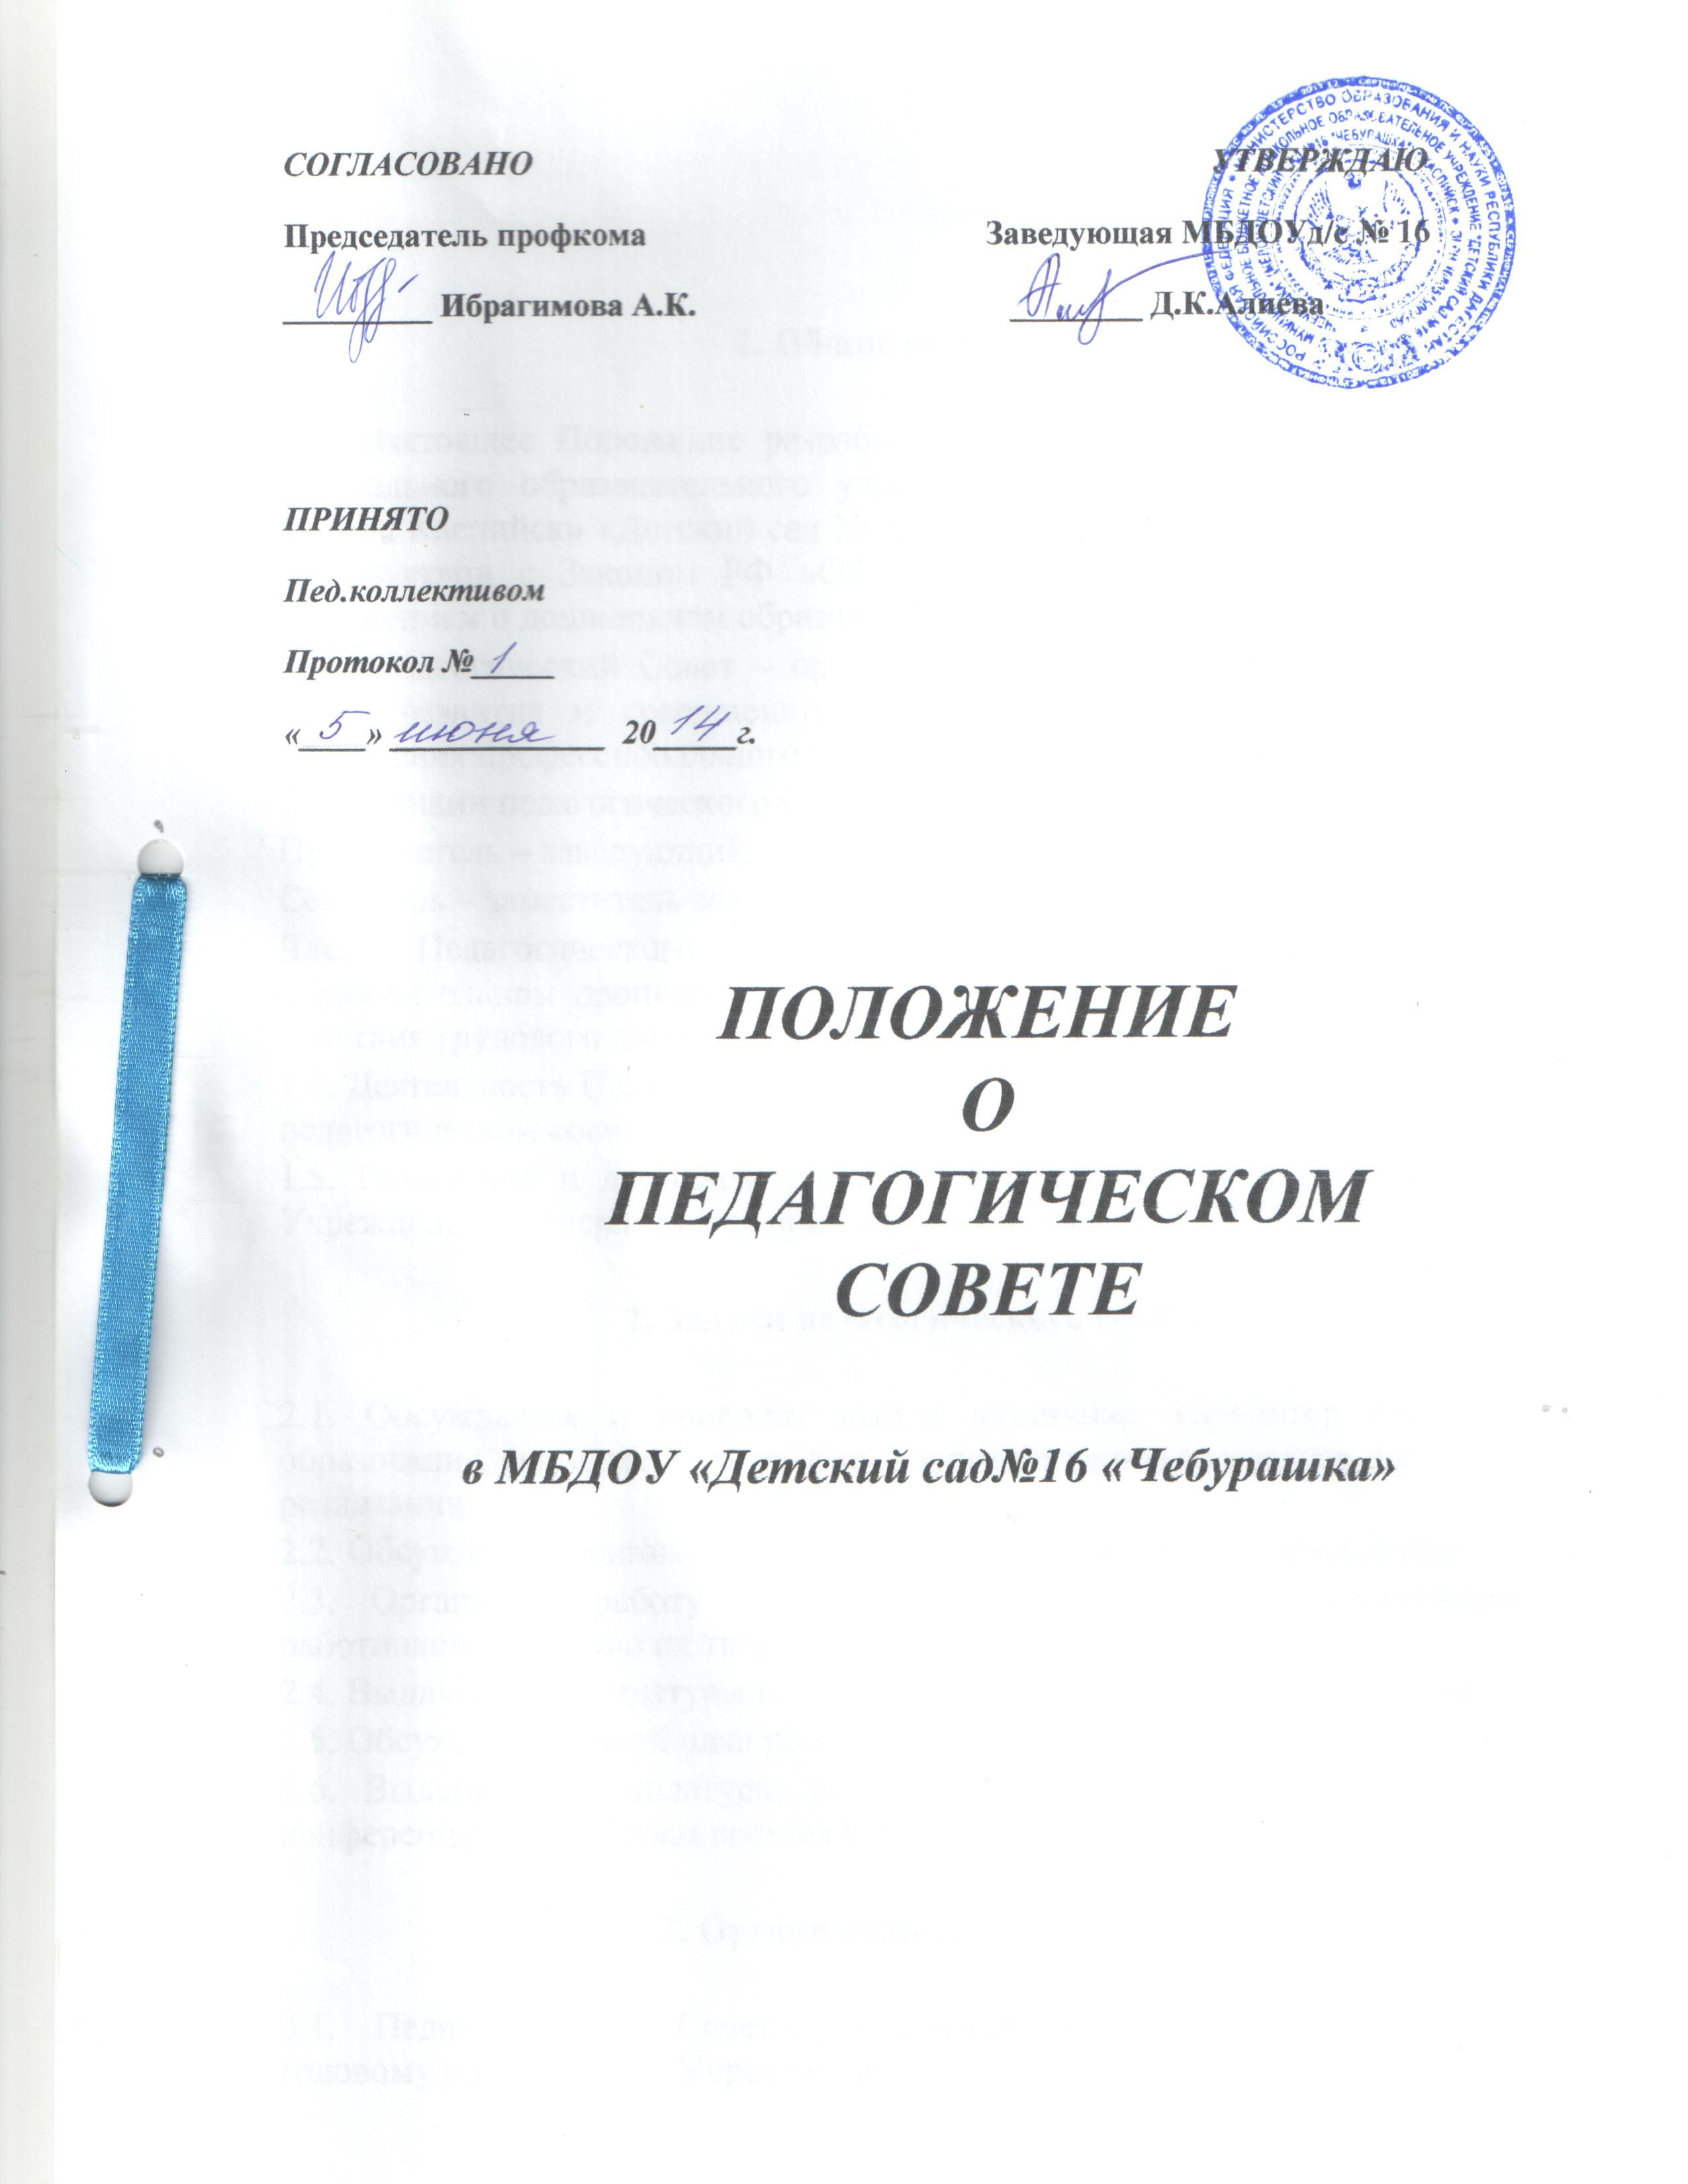

СОГЛАСОВАНО УТВЕРЖДАЮ
Председатель профкома Заведующая МБДОУ д/с № 16
Приказ № 14/3 от 06.06.2014 г.
_________ Ибрагимова А.К. ________ Д.К.Алиева

ПРИНЯТО
Пед. коллективом
Протокол № 1
«05 » июня 2014 г.

ПОЛОЖЕНИЕ
О
ПЕДАГОГИЧЕСКОМ
СОВЕТЕ

в МБДОУ «Детский сад№16 «Чебурашка»

1. Общие положения.

1.1. Настоящее Положение разработано для муниципального бюджетного дошкольного образовательного учреждения муниципального образования «Город Каспийск» «Детский сад №16 «Чебурашка» ( далее – Учреждение) в соответствии с Законом РФ «Об образовании» (ст. 35, п. 2), Типовым положением о дошкольном образовательном учреждении, Уставом ДОУ.
1.2. Педагогический Совет – орган самоуправления ДОУ, действующий в целях развития и совершенствования учебно-воспитательного процесса, повышения профессионального мастерства и творческого роста педагогов.
1.3. Членами педагогического Совета являются:
Председатель – заведующий,
Секретарь – заместитель заведующего по учебно-воспитательной работе,
Члены Педагогического Совета: педагогические работники, занятые в образовательном процессе, с момента приёма на работу и до прекращения действия трудового договора.
1.4. Деятельность Педагогического Совета регламентируется «Положением о педагогическом совете».
1.5. Изменения и дополнения в настоящее Положение вносятся Советом Учреждения и утверждаются приказом заведующего ДОУ.

2. Задачи педагогического совета.

2.1. Обсуждается и проводит выбор различных вариантов содержания образования, форм, методов учебно- воспитательного процесса и способов их реализации.
2.2. Обсуждает и принимает образовательную программу, учебный план.
2.3. Организует работу по повышении квалификации педагогических работников, развитию их творческих инициатив.
2.4. Выдвигает кандидатуры педагогических работников на награждение.
2.5. Обсуждает годовой план работы Учреждения.
2.6. Выдвигает кандидатуры педагогических работников для участия в конференции по выборам состава Совета Учреждения.

3. Организация деятельности.

3.1. Педагогический Совет Учреждения работает по утверждённому годовому плану работы Учреждения.
3.2. Решение Педагогического Совета Учреждения является правомочным, если на заседании присутствовало не менее 2\3 педагогических работников Учреждения и если за него проголосовало более половины присутствующих педагогов. Решения Педагогического Совета Учреждения, как правило, утверждаются приказом заведующего Учреждения.
3.3. Заседания Педагогического Совета созываются, как правило, один раз в квартал в соответствии с планом работы, но не реже 4 раз в год.
3.4. Организацию выполнения решений Педагогического Совета осуществляет заведующий и ответственные лица, указанные в решении. Результаты этой работы сообщаются членам Педагогического Совета на следующем заседании.
3.5. На заседаниях Педагогического Совета с правом совещательного голоса могут присутствовать родители( законные представители) воспитанников.
3.6. Время, место и повестка очередного педсовета сообщаются не позднее, чем за две недели до его проведения.

4. Документация и отчётность педагогического Совета.

4.1. На заседаниях Педагогического Совета ведётся протокол. Протокол подписывается председателем и секретарём и хранится в архиве Учреждения.
4.2. Книга протоколов Педагогического Совета нумеруется постранично, прошнуровывается, скрепляется подписью заведующей и печатью ДОУ.

